Памятка

Переназначение ТМ, ЕО, ППР и ТК в АО Развитие

Москва 2024

Оглавление
Оглавление 2
1. Общие подходы 3
2. База данных оборудования (БДО) 4
2.1 Технические места 4
2.2 Единицы оборудования 7
3. Планы предупредительного ТОРО (ППР) 11
4. Технологические карты 14

Общие подходы
Основное правило при формировании потребностей в мероприятиях ТОиР:
Принадлежность ресурсов БЕ (АО Развитие, Производственное БЕ) определяет Планирующий завод в документах!
Пример:
- Если работы выполняются ресурсами АО Развитие, то сообщения/заказы ТОРО создаются (вручную, либо на основе ППР) с Планирующим заводом соответствующего филиала АО Развитие.
- Если работы выполняются ресурсами Производственной БЕ, то сообщения/заказы ТОРО создаются (вручную, либо на основе ППР) с Планирующим заводом данной БЕ.

База данных оборудования (БДО)

Технические места
Если есть Техническое место, которое требуется перенести из одной БЕ в другую БЕ, то в этом случае выполняется изменение данных Ответственностей с использованием новой функции «Массовое изменение ответственных в техническом месте» в транзакции «IL05 – Изменить ТехМесто: список технических мест» (ФС PM222). К этим данным относятся: Планирующий завод, Группа плановиков, Ответственное рабочее место.
Вызов функции выполняется для выделенных строк экрана и с помощью нажатия кнопки на панели инструментов:
с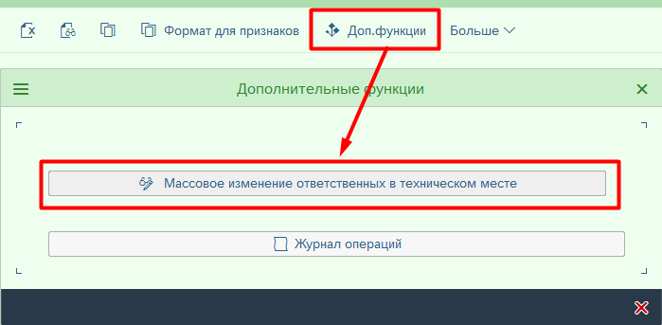
 | Данная функция имеет следующие ограничения:  - Тип ТехМеста должен не соответствовать заданным в настройках типам ТехМест. Например, 7 и 9.  - Все ТехМеста должны иметь общие исходные данные: БЕ, Планирующий завод, Группу плановиков.  - Если в ТехМесте одно из полей было изначально пустым значением, то оно будет также недоступно для заполнения.  - Статус ТехМеста не должен соответствовать статусу, заданному в настройках. Например, статус МТКУ.
После выбора функции «Массовое изменение ответственных в техническом месте» открывается дополнительный экран:
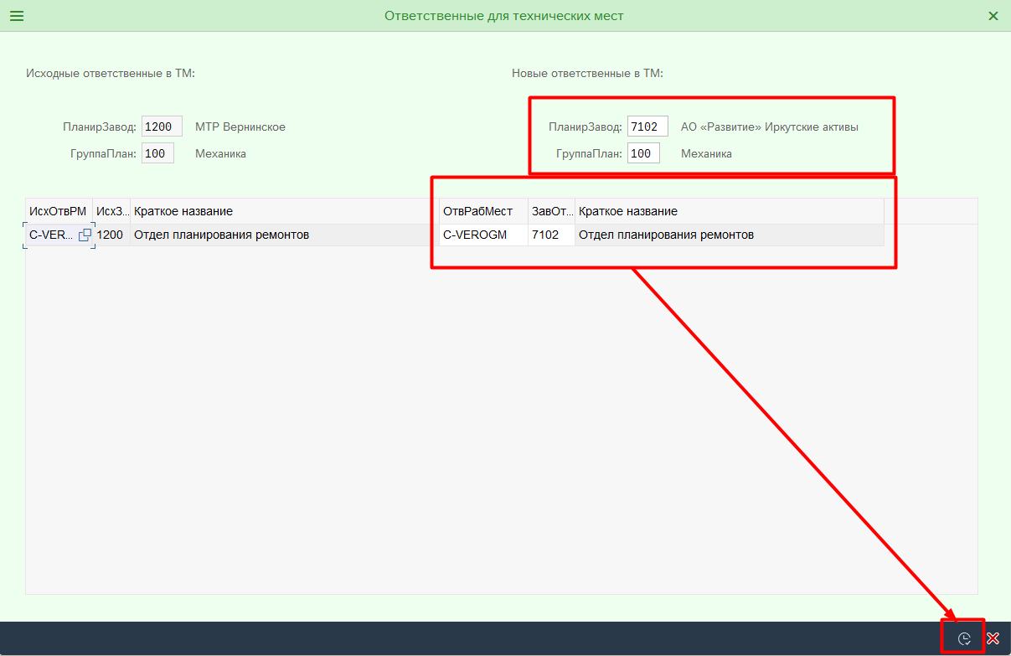
На экране заполняются данные целевых ответственных: Планирующего завода, Группы плановиков и Ответственного рабочего места. Список Ответственных рабочих мест может изменяться в зависимости от выбранных ТехМест. В список выводятся все уникальные значения.
Целевые планирующий завод, группа плановиков и ответственное рабочее место могут быть предварительно определены настройкой. В этом случае поля будут предзаполнены автоматически.

Для данной функции также реализовано ограничение, что при изменении данных полей программой они больше не будут наследоваться из вышестоящих ТехМест и не будут передавать свои данные ответственности нижестоящим ТехМестам и Единицам оборудования. Данное ограничение регулируется настройкой.
После подтверждения ввода данных целевых ответственностей кнопкой выполняется массовое обновление ответственных в ТехМесте. После обработки должен вывестись экран с количеством успешно и ошибочно обработанных ТехМест.
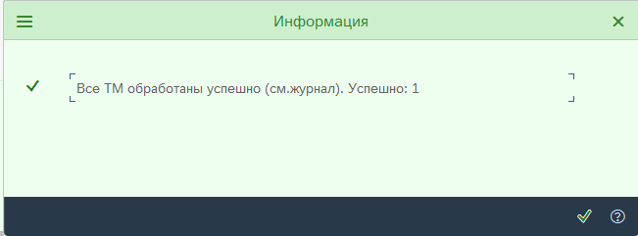
Если в ходе обработки появились ошибки, то с ними можно ознакомиться в функции «Журнал операций».
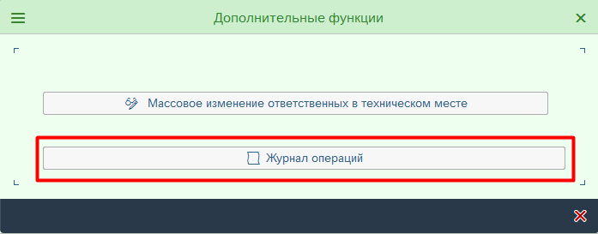
После закрытия диалогового окна запустится автоматическое обновление данных в отчете. Автоматически обновляются все ответственные в ТехМесте.
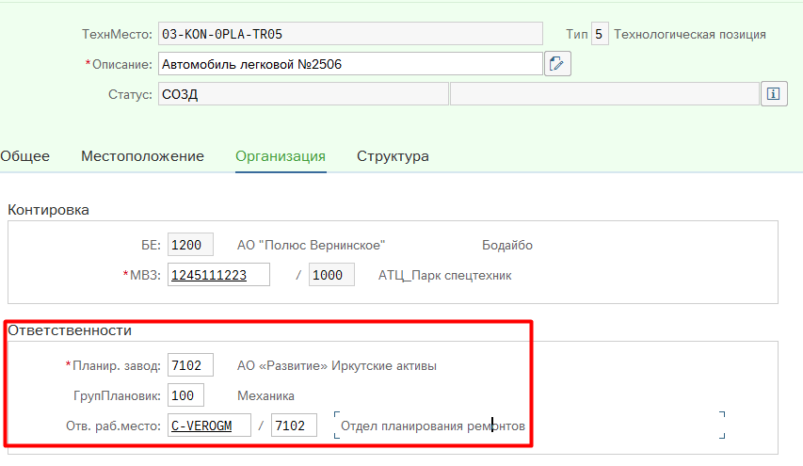

Единицы оборудования
Если есть Единица оборудования, которую требуется перенести из одной БЕ в другую БЕ, то в этом случае выполняется изменение данных Ответственностей с использованием новой функции «Массовое изменение ответственных в единице оборудования» в транзакции «IE05 – Изменить единицу оборудования: список оборудования» (ФС PM17). К этим данным относятся: Планирующий завод, Группа плановиков, Ответственное рабочее место.
Вызов функции выполняется для выделенных строк экрана и с помощью нажатия кнопки на панели инструментов:
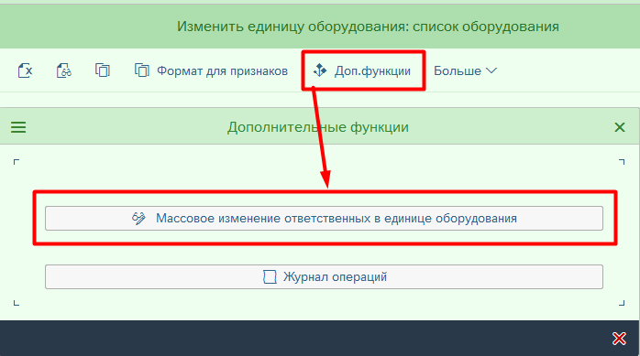

Данная функция имеет следующие ограничения:
- Тип ЕО должен не соответствовать заданным в настройках типам ЕО. Например, A и S.
- Все ЕО должны иметь общие исходные данные: БЕ, Планирующий завод, Группу плановиков.
- Если в ЕО одно из полей было изначально пустым значением, то оно будет также недоступно для заполнения.
- Статус ЕО не должен соответствовать статусу, заданному в настройках. Например, статус МТКУ.
После выбора функции «Массовое изменение ответственных в единице оборудования» открывается дополнительный экран:
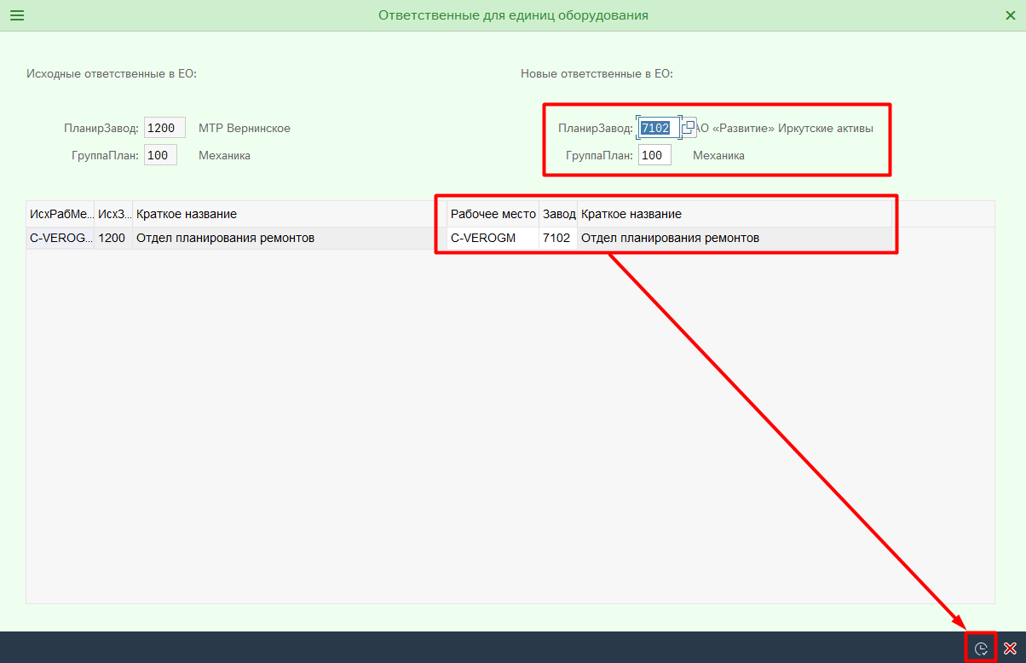
На экране заполняются данные целевых ответственных: Планирующего завода, Группы плановиков и Ответственного рабочего места. Список Ответственных рабочих мест может изменяться в зависимости от выбранных Единиц оборудования. В список выводятся все уникальные значения.
Целевые планирующий завод, группа плановиков и ответственное рабочее место могут быть предварительно определены настройкой. В этом случае поля будут предзаполнены автоматически.

Для данной функции также реализовано ограничение, что при изменении данных полей программой они больше не будут наследоваться из вышестоящих ТехМест и Единиц оборудования, а также не будут передавать свои данные ответственности нижестоящим Единицам оборудования. Данное ограничение регулируется настройкой.
После подтверждения ввода данных целевых ответственностей кнопкой выполняется массовое обновление ответственных в Единице оборудования. После обработки должен вывестись экран с количеством успешно и ошибочно обработанных Единиц оборудования.
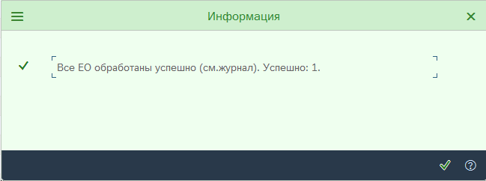
Если в ходе обработки появились ошибки, то с ними можно ознакомиться в функции «Журнал операций».
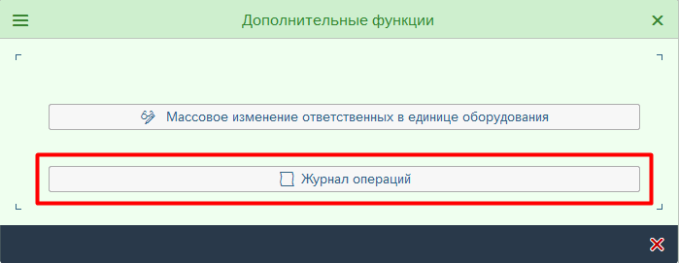
После закрытия диалогового окна запустится автоматическое обновление данных в отчете.
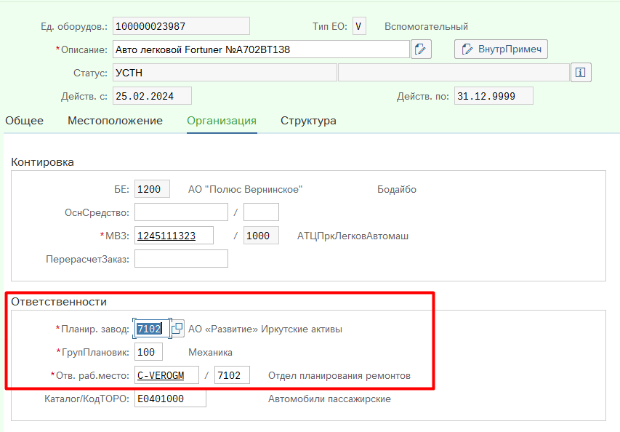

Планы предупредительного ТОРО (ППР)
Если есть Планы предупредительного ТОРО, которые необходимо перенести в АО Развитие, то в транзакции IP17 «Изменение позиции предупредит. ТОРО» стандартными средствами можно массово изменять ответственных, для которых далее будут отзываться заказы ТОРО: Планирующий завод, Группа плановиков, Ответственное рабочее место и Завод ответственного рабочего места.
После отзыва ППР ответственных в заказах ТОРО изменить будет невозможно.
Если требуется сделать замену ответственных в позициях ППР, то необходимо выбрать нужный ППР АО Вернинского, работы по которому будут выполняться в АО Развитие. Вызов функции выполняется для выделенных строк экрана и нажатием кнопки на панели инструментов:
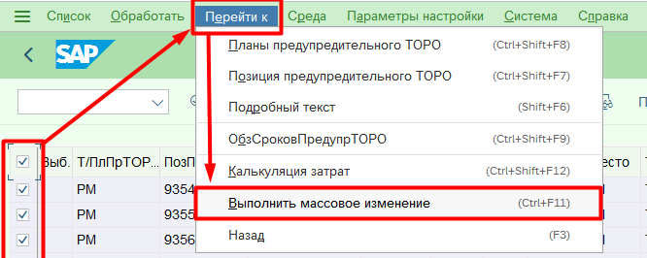
После выбора функции «Выполнить массовое изменение» откроется список полей, доступных для изменения. В рамках переноса ППР в АО Развитие могут потребоваться поля: Планирующий завод, Группа плановиков, Управляющее рабочее место и завод рабочего места.

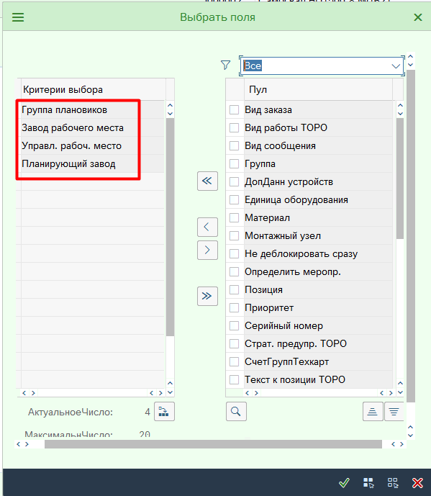
После выбора полей заполняются значения новых ответственных. После необходимо подтвердить ввод данных кнопкой .
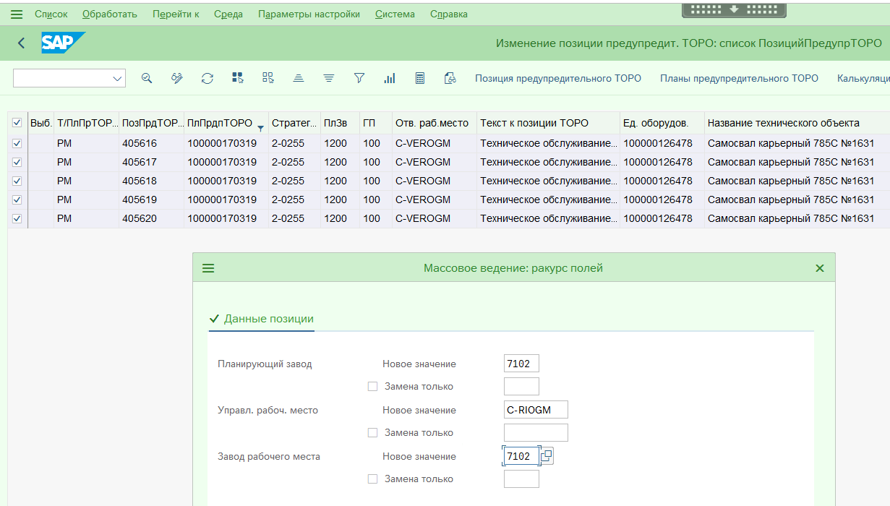
После обработки в ППР на позициях обновятся все ответственные:
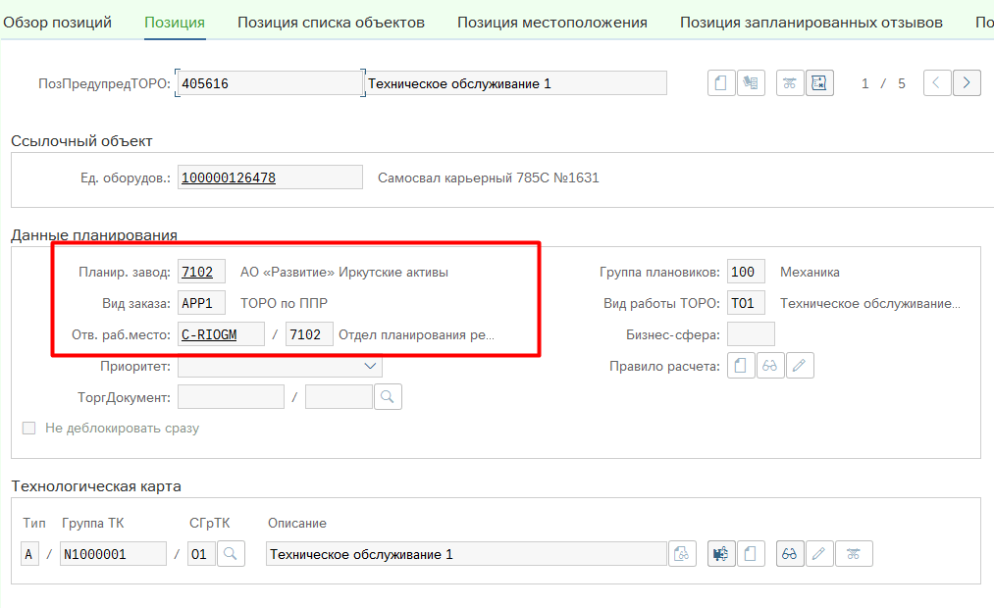
При переносе ППР из АО Вернинское в АО Развитие необходимо помнить про то, что если заказы ТОРО будут выполняться ресурсами Производственной БЕ, то такие ППР не нужно переносить. В АО Развитие переносятся только те ППР, которые будут выполняться непосредственно ресурсами АО Развития. Это касается ППР по ЕТО и Обходам. Обходы выполняются ремонтным персоналом, поэтому такие ППР требуется перенести в АО Развитие. ЕТО выполняется эксплуатацией, поэтому ППР на ЕТО нужно оставить в АО Вернинское, так как выполняться работы будут персоналом производственной БЕ.
Отзывы ППР на недельном горизонте для АО Вернинское и АО Развитие по группе Механика, в том числе и ЕТО, будут выполняться Планировщиками ТОиР АО Развития. Это связано с тем, что весь ремонтный персонал АО Вернинское по группе Механика переведен в АО Развитие.

Технологические карты
Для технологических карт не предполагается миграция в АО Развитие. В ТехКартах нельзя изменять планирующий завод без создания новой ТехКарты, поэтому в ППР АО Развитие будут использоваться имеющиеся ТехКарты из АО Вернинское.
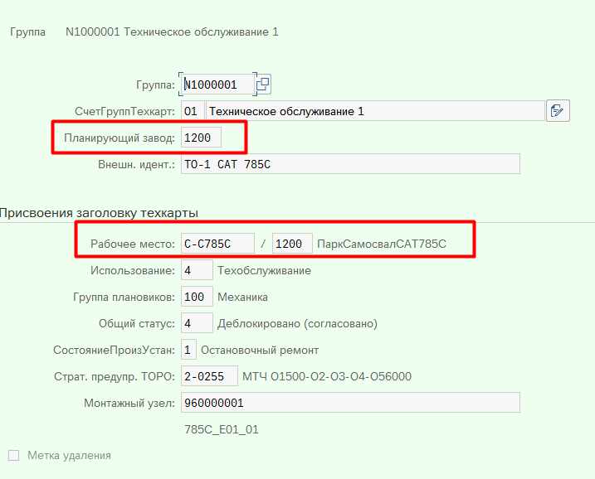
Для всех типовых рабочих мест АО Вернинского в транзакции MEBOR подбираются соответствующие рабочие места АО Развития.
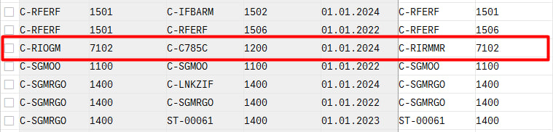
При отзыве Плана предупредительного ТОРО на завод АО Развития с ТехКатой АО Вернинского в заказах ТОРО будут заполняться соответствующие рабочие места АО Развития по настройке MEBOR.
Памятку по работе с транзакцией MEBOR «ТОиР-28. Памятка Правила преобразования для рабочих мест (MEBOR)» можно скачать по ссылке.

